「新しい公共」づくりをめざした市民と民主党との政策形成ﾌﾟﾛｼﾞｪｸﾄ子育て・保育に関する意見交換
( 説明資料 )
新「保育・子育て」制度と「幼・保一体化」に対応して
平成22年2月25日
全私保連常務理事 菅原 良次

（はじめに）
平成２２年１月２９日に閣議決定された「子ども・子育てビジョン～子どもの笑顔があふれる社会のために～」に示された「子どもが主人公（チルドレン・ファースト）「社会全体で子育てを支える」「生命と育ちを大切にする」等の基本的理念は、鳩山総理大臣の施政方針演説で述べられた「生命を大切にする政治」を具体的政策にまとめ、実施する方向を表明したものとして、大いに歓迎するものです。
その基本理念と目的を実現するために民間保育園７,０００有余の会員と子ども・利用者、地域住民の願いと思いを貴政府に届けるべき、当連盟として幾つかの提言を述べることにしました。ご検討の程お願い申し上げます。

１） “子ども・子育てビジョン”を実現するための基本的要望について
○ 児童福祉法に基づき、すべての子どもと家庭が「いつでも、どこでも、だれでも」受けられる
子育て支援と保育・教育政策の確立が重要です。
○ 保育・福祉事業への「企業の過度の参入」による市場原理・市場競争の行き過ぎと利益優先型
の事業の拡大や格差を広げる制度設計はさけるようにする必要があります。
○ 児童福祉法を尊重し、国と市町村の役割と責任を明確にした制度とすることが求められます。
○ 国際的に批准されている児童権利条約に定められる「子どもの最善の利益」に沿った保育と「環境及び質」の向上に努めることが大切です。
○ 「子ども・子育てビジョン」で示されている数値目標と計画は基本的に支持できる内容です。その実現に向けては、当連盟も検討している「国・自治体・事業主・保護者」の社会全体で子どもの育ちと子育てを支える新たな財源制度の確立が必要であり、実現に向けて強く要望します。
※ 別添資料 ① 新たな次世代育成支援のための包括的・一元的制度設計に係る主要な子育て支援サービス・給付の拡充に必要な社会的追加コストの機械的試算
② フランスの全国家族手当金庫による家族政策の流れ

２） 政策・制度設計の基本は「国家戦略局」での検討が大切です
○ 日本のすべての子どもたちと子育て家庭に差別と格差を生じさせることのないよう「安心と希
望」を与え、より豊かさが実感できる「制度・政策」の構築が大切です。
○ 子どもと家庭を支援する制度の充実は、地域社会と国の「労働と経済活動」に活力を与え、
同時に、将来にわたり「社会保障制度」の確立に展望を与え、国民一人ひとりの現在と将来に
希望と信頼を築く上で必要不可欠です。
○ 保育と教育との関わりで制度化が検討されている「幼保一体化」問題は、国の将来を左右す
る、保育と教育の根幹・基礎を築く制度・仕組みの問題であり、政府の「国家戦略局」の下で
「子ども・子育てビジョン」に示された「理念・目的」との関係で検討されるべき問題であると考えます。
○ 具体的制度設計にあたっては、社会保障審議会「少子化対策特別部会」において２年間、論議
された「今後の保育制度の新たな仕組み」を継承されることが必要と考えます。

３） ナショナルミニマムの確立は「生命と育ち」「保育と教育」を保障するもの
○ 一定の「子ども手当」や高校授業料の無償化などに見られる、生活の保障に繋がる政策は、子
育て家庭の生活を安定させ、保育と教育を受ける権利を平等に保障する上で重要な施策と考え
ます。そのことは、子どもと家庭に夢と希望を与え「生命と育ち」を保障するものであり、経済と労働を活性化させ、日本の何処に住み、生活していても「差別や格差」のない地域社会を再生させる基本となるものです。
○ 現在の格差と貧困が広がる社会状況の中では、質の確保された保育と教育を受ける権利を保障するための児童福祉施設「最低基準」（ナショナルミニマム）を、国・市町村において遵守することが必要です。
このことは、「地域主権」を地域住民の視点から正しく適用する上でも重要なことと考えます。
子育て支援政策に地域性を積極的に活かす独自の政策を推進する上でも、子どもの育ちの地域間格差を防ぎ、すべての子どもの生活の最低保障をする保育・教育のためのナショナルミニマムが重要な役割を果たすと考えます。
※ 参考資料 ③ 地方分権改革推進委員会第３次勧告（地方要望分）に対する厚生労働省の対応方針
④ 「機能面に着目した保育所の環境・空間に係る研究事業研究結果の概要」(平成21年3月
社会福祉法人 全国社会福祉協議会)

４） 新「保育・子育て」制度と「幼保一体化」は「すべての乳幼児を対象とした」制度設計が大切です
《 「幼保一体化」とこれまでの経緯について 》
・「幼保一体化」の方針が「明日の安心と成長のための緊急経済対策」(H21.12.8閣議決定）と「平成22年度予算における子ども手当等の取扱いについて」（４大臣合意(H21.12.23）及び「新成長戦略」等から相次いで発表され、その中で「平成２２年度前半を目途に基本方針策定、平成２３年通常国会に法案提出」する方針が決定されました。そのため「子ども・子育て新システム検討会議」において６月を目途に基本方針が検討されることとなりました。
○ 「幼保一体化」並びに幼保一元化問題は古くて新しい課題であり、前政権時代からも常に取り上げられていたものの、具体的な政策までまとめられず、その実現に向けた具体的取り組みは行われてこなかった経緯があります。

～ 新「保育・子育て」制度の確立に向けて ～
・「子ども・子育てビジョン」の「幼保一体化を含む新たな次世代育成支援のための包括的・一元的な制度の構築」の中で「新たな次世代育成支援のための制度体系」の検討と合わせて、認定こども園制度の在り方など、幼児教育、保育の総合的な提供（幼保一体化）のあり方についても検討し結論を得るとの方針を明らかにしています。
○ 何より深刻化する「不況下の中での待機児童問題、子どもの貧困と格差問題」を早期に解決するためには現行制度の整備・改善と併せ、抜本的な制度の見直しと、新たな仕組みづくりが急務であると考えます。
そのため当連盟が「少子化対策特別部会」の論議をもとにまとめた「新「保育・子育て」制度の提案について 」（別紙）を提案します。

～「幼保一体化」構想について ～
○「認定こども園」「保育所」「幼稚園」それぞれ制度と基準が大きく異なっているのが現状であり「一体化」を検討する場合「すべての子どもを対象」とし、「差別・区別」が生ずる制度設計であってはなりません。
○ 学校教育法(教育基本法第1条～4条)と児童福祉法(第1条～3条)に定められた、それぞれの基本理念と目的を大切に継承、発展させることが大切と考えます。
○ 子どもたちが健やかに育つため「保育と教育」が保障されるべきであり、そのためには質を担保する「環境・職員」の基準と職員の処遇が、研修権も含め、専門職として保障されるよう、諸外国や時代の変化にあわせ積極的に改善する必要があります。
とくに、民間企業も含め、過度な市場主義の嵐の中で保育所の基準も規制改革（緩和）により非正規職員も容認する最低基準に変えられ、公立を中心に非正規職員が半数を超える状況が生まれています。子どもたちの生命を守り、保育の質を担保するためにも正規職員中心の基準に変えることが大切です。
○ 現在、保育所と幼稚園を所管する行政が文部科学省と厚生労働省に二元化されており、「一体化」
にあたっては、担当する両省の担当部署を一つの「局・庁」（仮称）に設定する等を検討していく必要があります。
○ 保育と教育の内容については、幼稚園教育要領と保育所保育指針の“共通性”が既にほぼ確立しています。また、学校教育法上(第22条、第25条)も「保育」という概念で乳幼児について規定されており、日々の保育活動と幼稚園活動は共に進められています。

～「一体化」にあたっての重要な検討課題 ～
○ 具体的には
・幼保両施設に対する補助金制度の在り方 ・利用料(幼稚園は自由設定、保育園は公定価格)
・ 経営主体(幼稚園は学校法人、保育所は多様な形態) ・地方行政の関わり方等
以上の検討課題は、両制度ときわめて具体的な日常の運営に直接関わる問題であり、そのため丁寧な検討、整理が必要であると考えます。

５） 待機児童の解消には、育児休業手当と家庭的保育、一時保育、地域子育て支援拠点事業の拡充と
ワークライフバランスの推進を共に進めることが必要
・ 育児休業給付を現在の５０％から８０％に引き上げても現在の費用に２,０００億円増やすことで解決可能と試算されています。同時にこの度、一時保育を３４８万人→３,９５２万人(延べ人数:市町村ﾆｰｽﾞ調査集計を基、新たな制度の構築を視野に入れた数値目標 別添①参照)に増やし、地域子育て支援拠点事業についても７,１００か所→１０,０００万か所（２,９００か所増）増やす計画が発表されました。これらは、平成２６年を数的目標として「子ども・子育てビジョン」計画において試算されました。
○ この計画をワーク・ライフ・バランスの促進とあわせ推進することにより、８０％の所得保障は生活の安定に役立ち育児休業を取得する家庭が増え、待機児童解消のための対応にも繋がります。
(参 考) ０歳児の待機児童は現在約3,300人(待機児童に占める割合は１３％)
１・２歳児は約1万7,500人(待機児童に占める割合は７割）
＊ 求職を理由とする申し込みは全体では現状４割程度ではあるが、育児休業を一年取らずに切り上げて働こうとする親が割合としては多いと思われる。そうした中で、育児休業給付の引き上げは育児休業取得者の取得期間が伸びる等を通じて利用申込の減少には効果があるのではないかと思われる。
＊ 一方で新たに育児休業を取得できることで就業継続を図られ、それ以降引き続きの保育所利用ニーズは拡大することが予想され併せて次に触れる政策の拡充がより必要となる。

○ 併せて、一時保育と地域子育て支援拠点事業を週１から３回利用する等により、子どもたちが家族（父母）と共に過ごしながら子どもと親が地域社会から孤立するのを防ぎ、助け合いの子育てが可能となります。この政策と方法を家庭的保育事業やひろば事業にも繋げながら、保育所の増設や分園を拡充させる総合的な計画を提案したいと考えます。

別添 ①

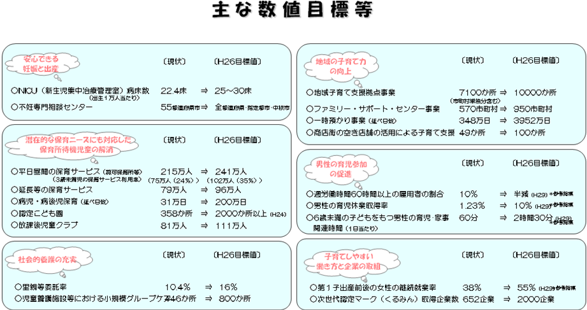

別添 ②
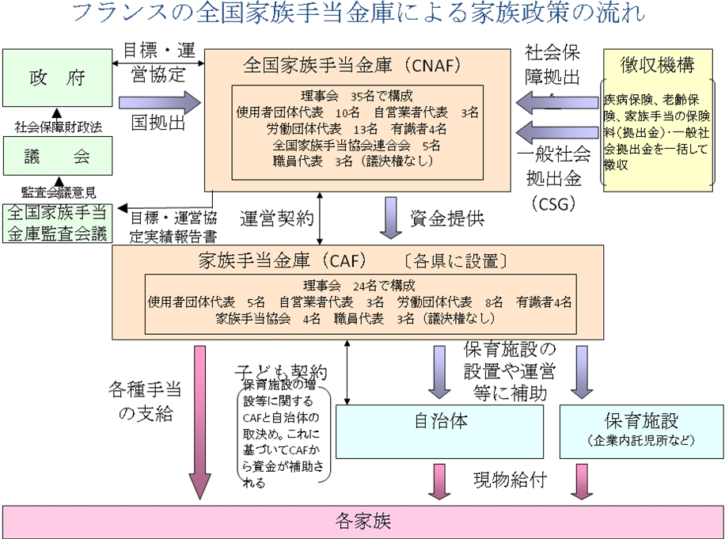

新「保育・子育て」制度の提案について (タタキ台)

平成22年 2月18日
(社)全国私立保育園連盟政策特別対策ﾁｰﾑ
○ 政府の「新成長戦略」(H21.12.30)には、「子どもは成長の源泉」であり、「子どもの笑顔が、家族の笑顔に広がり、地域や職場での笑顔に広がる。社会が笑顔であふれることが、日本が活力を取り戻し、再び成長に向かうための必要条件である」と高らかにうたっています。
これまで、経済最優先によって、子どもが育まれる自然や社会環境等の優先
順が下位となり、子どもたちの良質の環境づくりに力点は置かれてきたとはい
えません。新成長戦略は「我々は、将来の成長の担い手である子どもたちを、
社会全体で育てていかなければならない」としています。子どもの「いま」を
大切にし、社会全体で育んでいくという視点を生かすために、全国私立保育園
連盟は、『子どもの今が、日本の未来である』という位置付けで、新「保育・
子育て」の仕組みづくり、中でも保育にかかる制度について、次のように提案
します。

１．新「保育・子育て」の仕組みにおける、新『保育』制度の役割と基本的な視点※
(保育制度の抜本的改革)
○ 新「保育・子育て」の仕組みは、すべての就学前の子どもを対象として制度設
計しますが、なかでも中心的な役割を担う保育園については、新『保育』制度のもとに「子どもの最善の利益」を求め、子どもたち一人ひとりを健やかに育むことができる制度とします。それが保障されることによって、保護者が安心して就労することができます。保育は「子育て(命を育む)」と、「就労支援」という両側面の社会的役割を担っています。このことを十分に保障し、安心して子育てができるような保育の制度が整備されることによって、母親である女性も積極的に仕事に参加することが可能となり、保育者とともに子育てを享受し、次の出生意欲にもつながってくるものと考えます。欧州の先例をみるまでもなく、女性の就労率のM字カーブの解消が、出生率を高めることになり、少子化の歯止めとしても機能してくることは明らかです。さらに、様々な調査から明らかなように、良質の保育の受け皿を整備することが、社会的、経済的に大きな利益をもたらす、という視点も大切にした制度設計が求められてきます。
(保育園、幼稚園の合流を視野に)
○ 新『保育』制度は、保育そのものが「養護と教育」を同時に併せ持つことから、
既存の保育園と幼稚園から合流を促し、幼保一体化へのステップとします。
※注) 新『保育』制度の呼称は、新『子ども』に置き換えても可とします。

２．すべての子どもを対象にしたシステムづくり(潜在需要を顕在化する)
(就学前の子ども=とくに保育分野を中心に)
○ 新『保育』制度は、児童福祉法にうたっているように、すべての子どもを対象とし、いわゆる潜在的な希望者を顕在化することにより、保育の提供体制を整え、待機児童の解消を図ります。
○ 新制度は、利用者(親と子ども)を主体にした制度設計を基本とします。
・システムの概要は次のとおりとします。
１) 国と地方と保育園の役割分担
◇ 国は、子どもの育成に関する制度の基本形を設計し、制度全体の責任を負う。
◇ 市町村は、「保育」にかかる制度の実施主体とし、次の責任を負う。
① 希望するすべての子どもの「保育」の必要性について、認定を行う。
（希望が潜在化しないような仕組みとする)
② 最低基準の遵守など「保育」の質的確保と保育を提供する体制の整備責任を負う。
③「保育」にかかる費用は、国と地方、事業主、利用者などが重層的に支え合う基金などを考案して保障する。
◇ 保育園は保育を実施する。
２) 利用者本位の新『保育』制度の骨格
① 保育の必要性の認定
・ 利用者の必要度に応じて適切に認定する。ただし保育の希望は多様であるため、希望する保育時間等によって基本形を大きく区分する。
ア．「定型的な保育」
・ 幼児(3歳以上児)の場合は、就労時間の保障とともに集団の生活保障や幼児の生活の連続性を考慮して、常態として保育を必要とする。
・ 乳児（0歳児から2歳児)の場合は就労時間を保障するために常態として保育を必要とする。
イ．「非定型的な保育」
・ 就労等によって、週3日(案/週24時間、月96時間)以内保育を必要とする。
ウ．「随時的な保育」
・ 一時的に保育を必要とする。
緊急に必要な場合、育児疲れ等の回復のための育児リフレッシュ ※(案) 月4日以内
② 保育の公的契約
・ 保育の必要度が認定された利用者が、希望する保育園と、市町村が定めた契約要綱によって、公的に締結する。
③ 保育費用保障
・ 利用者と保育事業者との公的契約による保育の実施にともない、費用については利用者に対する補助とするが、実際は施設補助とする(代理受領方式を採用し「現物給付」とする)
④ 保育料
・ 保育料については、公定価格とする。国が徴収基準表を作成し、それに基づき市町村が実情に応じて保育料を定める。
３) 保育の質の向上を図る
保育園の最低基準は、現在の保育の質を担保する条件となっている。さらに良質の保育を提供するために、保育条件(定数や保育室の広さ、職員のキャリア等)が改善できるような制度とする。
４) 人口減少地域での「保育」機能の維持向上
待機児童が顕著な都市ばかりに議論が集中するが、わが国は圧倒的に人口減
少地域が多く、地域の社会資源として、保育機能の維持向上を図る。また小規模多機能型の保育施設類型を設ける。
５) 多様な実施主体の参入促進
① 指定事業者制度
・ 保育の提供体制を緊急に整備するために、多様な経営主体の参入を促し、基準を満たした事業者の指定制を採用する。
② 指定基準
・ 指定の対象となる基準は現行の施設認可基準を客観的な基準とし、採用する。
③ 制度の整合性
・可能なかぎり経営主体間の制度的な整合性をめざす。ただし、子どもに対する公的資金の補助となることから、使途についてはおのずと範囲が指定される。
６) 家庭的保育の設置、促進
指定の認可「保育」施設を補完するとともに、小規模の地域の子育て施設として機能するため家庭的保育を設置促進する。
７) その他
病児、病後児保育については、働き方の見直しつつ、拡充する。夜間、深夜保育についても、家庭的保育や小規模型類型を拡充する。

８)財源について
子育てを社会(国民)全体で支え合うため、国と自治体、企業、利用者など子育て関連の基金を新たに創設し、子育て関連施策を統合する。

３．幼保一体化構想について
○ 新『保育』制度を樹立することによって、様々な子育て施策を統合していく。当面は既設の保育園、幼稚園、認定こども園など、最低基準や設置基準を満たしている施設は、新制度に融合すること促進する。このため補助金の融合を図る。
さらに、引続き、一体化への具体的な課題を実現していく。
①行政 ②補助金 ③施設 ④社会福祉法人、学校法人など経営主体の課題
⑤法律 ⑥最低基準や設置基準など の整合性を図るとともに、幼児期の子どもたちが一体的な制度で育まれるよう検討していきます。

